Министерство образования и науки Российской Федерации

Федеральное государственное бюджетное образовательное учреждение высшего профессионального образования

«САНКТ-ПЕТЕРБУРГСКИЙ ГОСУДАРСТВЕННЫЙ МОРСКОЙ ТЕХНИЧЕСКИЙ УНИВЕРСИТЕТ»

Факультет цифровых промышленных технологий

Кафедра вычислительной техники и информационных технологий

**ОТЧЁТ**

**о выполнении практической работы №2 по дисциплине**

**«Прикладная информатика»**

**на тему**

**«СОЗДАНИЕ ПРОГРАММЫ ДЛЯ МОДЕЛИРОВАНИЯ СИСТЕМ РАСПОЗНАВАНИЯ ЛЮДЕЙ ПО ЛИЦАМ»**

|  |  |  |
| --- | --- | --- |
| ИСПОЛНИТЕЛЬ |  |  |
| Студент группы 20390 |  | C.C. Гаврилов |
|  |  |  |
| РУКОВОДИТЕЛЬ |  |  |
| Профессор ВТ и ИТ |  | Н.А.Щеголева |

Санкт-Петербург

2024 г.

Цель работы. 2

Теоретические сведения. 2

Процедура Sc-Scale. 3

DFT. 3

DCT. 3

Гистограмма яркости. 4

Градиент. 4

Исходные данные. 4

Ход выполнения программы. 4

Функциональная часть. 5

Графическая часть. 5

Результаты исследования. 12

Тестирование признаков. 13

Тестирование работы на обучающей выборке. 13

Тестирование на тестовой выборке. 13

Тестирование на кросс-валидации. Получение результатов близких к 100%. 14

Тестирование работы на лицах, замаскрированных с помощью процедуры Fawkes. 14

Исходные данные. 15

Тестирование на обучающей выборке. 15

Тестирование на тестовой выборке. 15

Тестирование на кросс-валидации. Получение результатов близких к 100%. 16

Тестирование параллельной системы. 17

Результат тестирования модели на тестовой выборке. 17

Анализ результатов. 17

Анализ результатов тестирования признаков. 18

Анализ результатов парралельной системы. 18

Вывод. 18

Литература. 19

# Цель работы.

* Реализовать программу для моделирования систем распознавания людей по лицам. Признаковое пространство лиц задаётся с помощью: гистограммы яркости, DFT, DCT, Scale, градиента. Классификатор реализуется по критерию минимума расстояний.
* Запустить написанную программу и провести ее тестирование на обучающей выборке исходных изображений лиц, достигнув результата, близкого к 100%.
* Выполнить тестирование работы программы распознования на тестовой выборке - изображений лиц, не входящих в обучающую выборку.
* Исследовать влияние значения параметров и характеристик изображений на точность распознования.
* Провести исследования в режиме кросс-валидации исходных данных.
* «Замаскировать» лица с помощью процедуры Fawkes и выполнить те же эксперименты.
* Сформировать соответствующие графики искомых зависимостей (результат распознавания в зависимости от числа тестовых изображений).
* Разработать параллельную систему на основе реализованных методов экстрации признаков. Классификатор реализуется по принципу голосования. Найти параметры системы, обеспечивающие результат, близкий к 100%.

# Теоретические сведения.

## Процедура Sc-Scale.

Эта процедура выполняется как замена области, определённой квадратом со стороной *l* пиксилей (*l = 2,3,5,...)* исходного изобржения, одним пиксилем со значением, равным среднему значению в этой области. При этом изображение-результат будет иметь размер *m × n = (M/l) * (N/l).* (где *m,n,M,N* - длина, ширина изображения). Пример работы алгоритма изображён на рисунке 1.

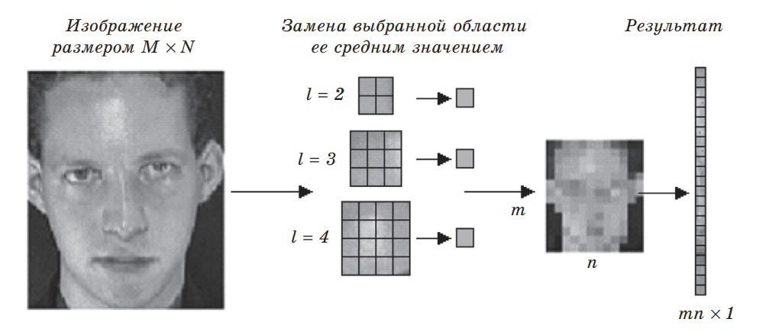

Рисунок 1 – Процедура Sc-Scale.

## DFT.

DFT (двумерное дискретное преобразование Фурье) – одно из преобразований Фурье, применяемых в анализе частот в цифровом сигнале, использующее в качестве входных данных дискретную функцию, которые создаются путем выборки значений из непрерывных функций. Такого рода преобразование позволяет получить пространственно-спектральные признаки, инвариантные относительно циклического сдвига области лица в поле всего изображения, оно не требует совпадения оси симметрии лица или оптической оси объектива.

Формируется вектор признаков (в него записываются пиксели исходного изображения с координатами, параметры спектрального окна, количество строк и столбцов в исходном изображении) из спектральных составляющих результата DFT следующим образом:



В результирующий вектор признаков записываются все значения спектральных составляющих, определяющей среднее значение яркости исходного изображения. Исключение – чувствительность признаков к форме и параметрам области лица, но не к его яркости.

## DCT.

*DCT (дискретное косинусное преобразование)* – ортогональное преобразование для вектора действительных чисел, основывающееся на том, что базисные функции косинус-преобразования характеризуются минимальными потерями и, соответственно, лучшими для аппроксимации собственных функций. Такого рода преобразование является простым, требует лишь точно представлять изображения с лицами малым числом признаков (спектральными составляющими).

Формируется вектор признаков (в него записываются пиксели исходного изображения с координатами, параметры спектрального окна, число строк и столбцов в исходном изображении) следующим образом:

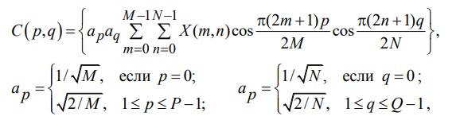

## Гистограмма яркости.

Гистограмма яркости – это график, представляющий информацию о распределении частот уровней яркости изображения. Метод является простым, он основан на том, что форма гистограммы не меняется, даже если исходное изображение повернуто на любой угол. Таким образом, гистограмма – инвариант, представляющий изображение при его геометрических преобразованиях.

## Градиент.

Метод основан на процедуре сравнения двух зеркально расположенных полос шириной W >= 1 пикселя, которые синхронно перемещаются (скользят) в выделенной области изображения лица с некоторым шагом S >= 1. Полосы перемещаются в вертикальном и/или горизонтальном направлении, и на каждом шаге скольжения вычисляется расстояние между ними. При этом расстояние на каждом шаге скольжения можно рассматривать как градиент яркости между зеркально расположенными полосами.

## Исходные данные.

В качестве исходных данных используются 40 классов (по 10 изображений на каждый класс) каждое лицо - 1 класс из базы данных ORL_Faces. В ходе экспериментов использовались все 400 изображений.

# Ход выполнения программы.

## Функциональная часть.

Приложение состоит из нескольких основных функциональных частей:

* Методов: SeScale, DFT, DCT,Histogram, Gradient.
* Метода, отвечающего за загрузку данных из базы данных ORL и выбора количества изображений для каждого класса(от 3 до 10), которые будут загружены из базы данных.
* Метода, отвечающего за настройку параметров модели, то есть выбора количества эталонных изображений и количества тестовых изображений из загруженной базы данных для каждого класса.
* Метода, отвечающего за тестирование модели на обучающей выборке для категории признаков.
* Метода, отвечающего за тестирование модели на тестовой выборке для категории признаков.
* Метода, отвечающего за кросс-валидацию по 2 частям для категории признаков.
* Метода, отвечающего за тестирование модели на тестовой выборке для парралельной системы распознования (Классфификатор - на основе голосования 3 из 5 признаков дают одинаковый результат).
* Метода, отвечающего за распознование лица на основе парралельной системы.  
  (Классфификатор - на основе голосования 3 из 5 признаков дают одинаковый результат).
* Метода, отвечающего за отрисовку динамического распознования.
* Метода, отвечающего за отрисовку графиков результата тестирования для категории признаков (% распознования в зависимости от количества тестовых изображений).
* Метода, отвечающего за отрисовку графика результата тестирования параллельной системы распознования (% распознования в зависимости от количества тестовых изображений).

## Графическая часть.

При запуске приложения открывается главное окно (меню) с доступными методами (Рисунок 2).

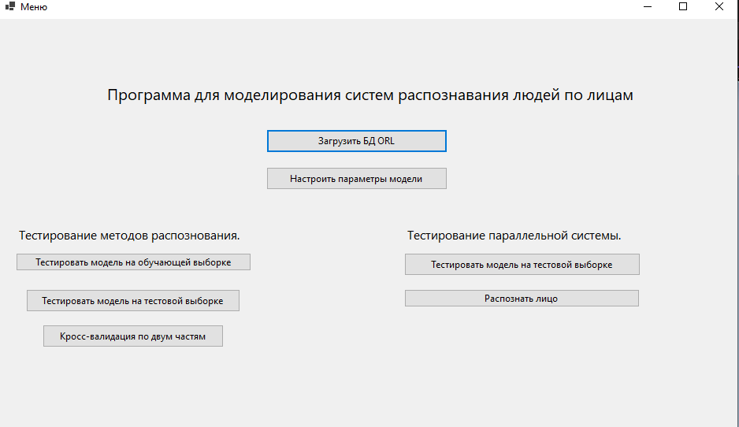Рисунок 2 – Главное окно.

При нажатии на кнопку “Загрузить БД ORL” открывается окно с выбором количества изображений для загрузки. (Рисунок 3).

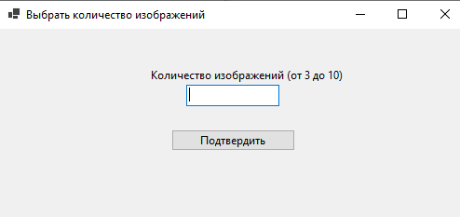

Рисунок 3 – Окно с выбором количества изображений.

При нажатии на кнопку “Настроить параметры модели”, при условии что база данных загружена, появляется окно с возможностью выбора количества эталонов для загруженной базы данных (Рисунок 4).

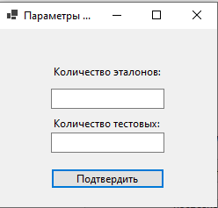

Рисунок 4 – Окно с настройкой параметров модели.

При нажатии на кнопку “Тестировать модель на обучающей выборке” для тестирования признаков,при условии что база данных загружена и настроена, появляется окно с возможностью динамически просматривать распознование (Рисунок 5) и окно с графиками для каждого признака распознования (Рисунок 6). На динамическом распознование сверху результаты тестового избражения (которое распознаётся) снизу результаты эталонных изображений (те на которых основывается сравнение).

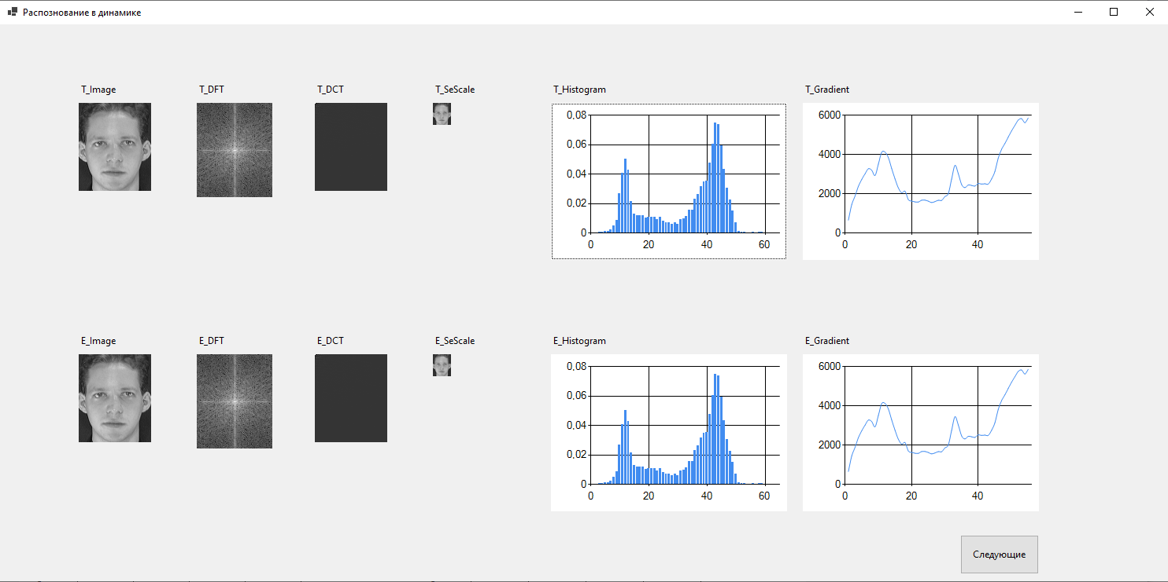Рисунок 5 – Распознавание в динамике.

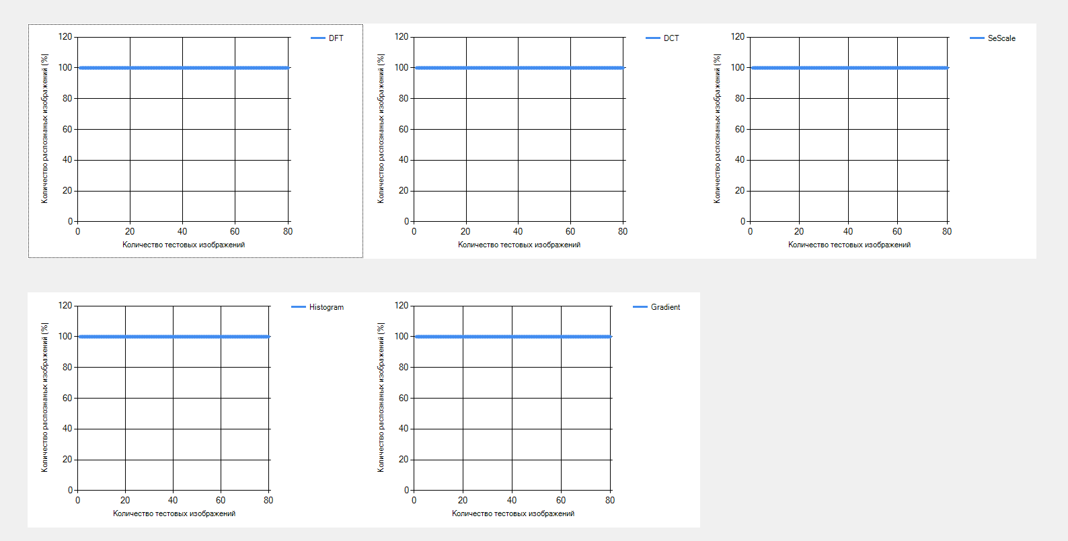Рисунок 6 - Графики с результатом распознавания для каждого признака.

При нажатии на кнопку “Тестировать модель на тестовой выборке”, для тестирования признаков, при условии что база данных загружена и настроена, появляется окно с возможностью динамически просматривать распознование (Рисунок 7) и окно с графиками для каждого признака распознования (Рисунок 8). На динамическом распознование сверху результаты тестового избражения (которое распознаётся) снизу результаты эталонных изображений (те на которых основывается сравнение).

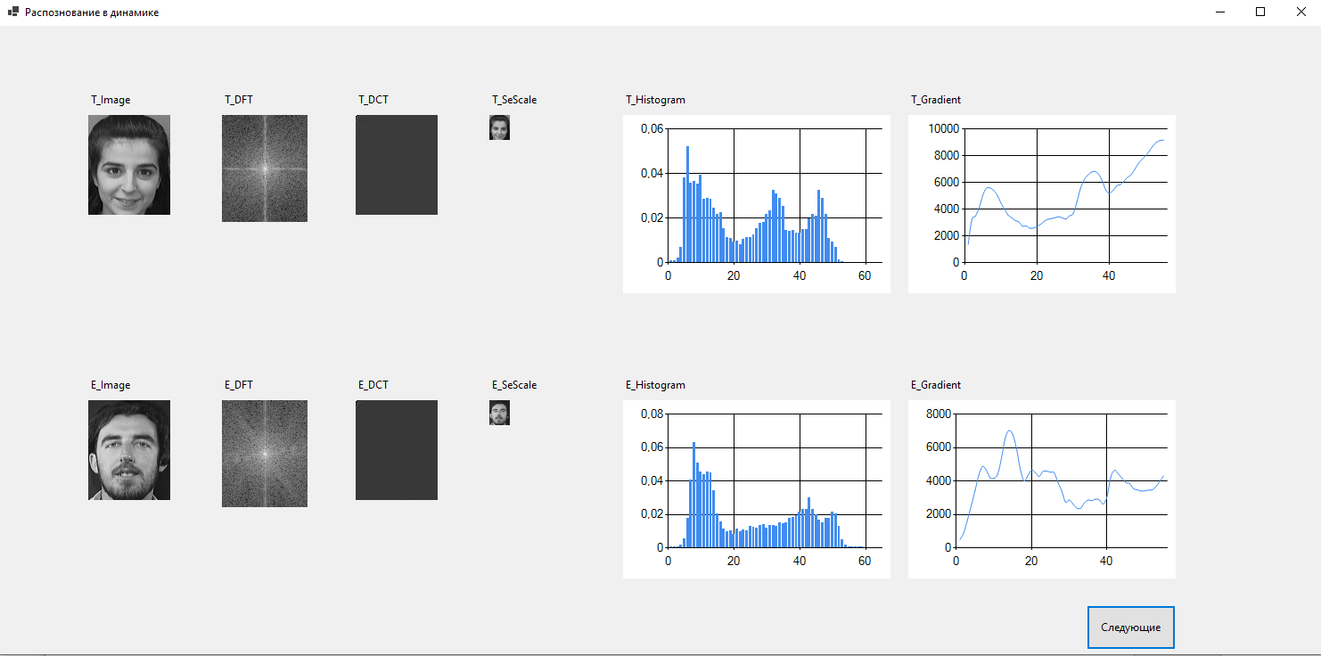Рисунок 7 – Распознавание в динамике.

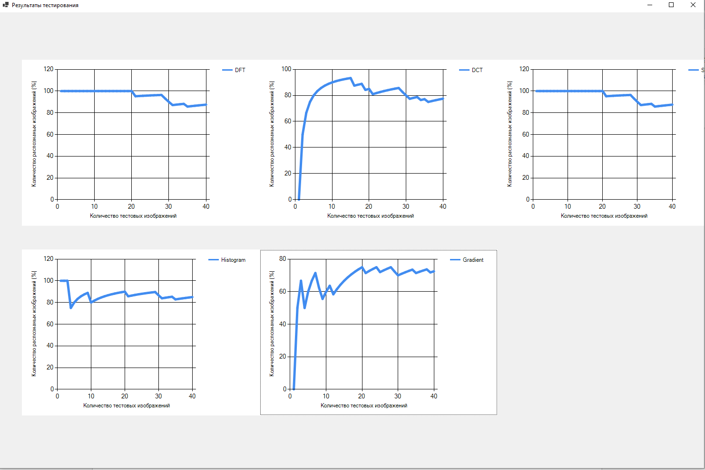Рисунок 8 - Графики с результатом распознавания для каждого признака.

При нажатии на кнопку “Кросс-валидация по двум частям”, для тестирования признаков, при условии что база данных загружена и настроена, появляется окно с возможностью динамически просматривать распознование (Рисунок 9) и окно с графиками для каждого признака распознования (Рисунок 10). На динамическом распознование сверху результаты тестового избражения (которое распознаётся) снизу результаты эталонных изображений (те на которых основывается сравнение).

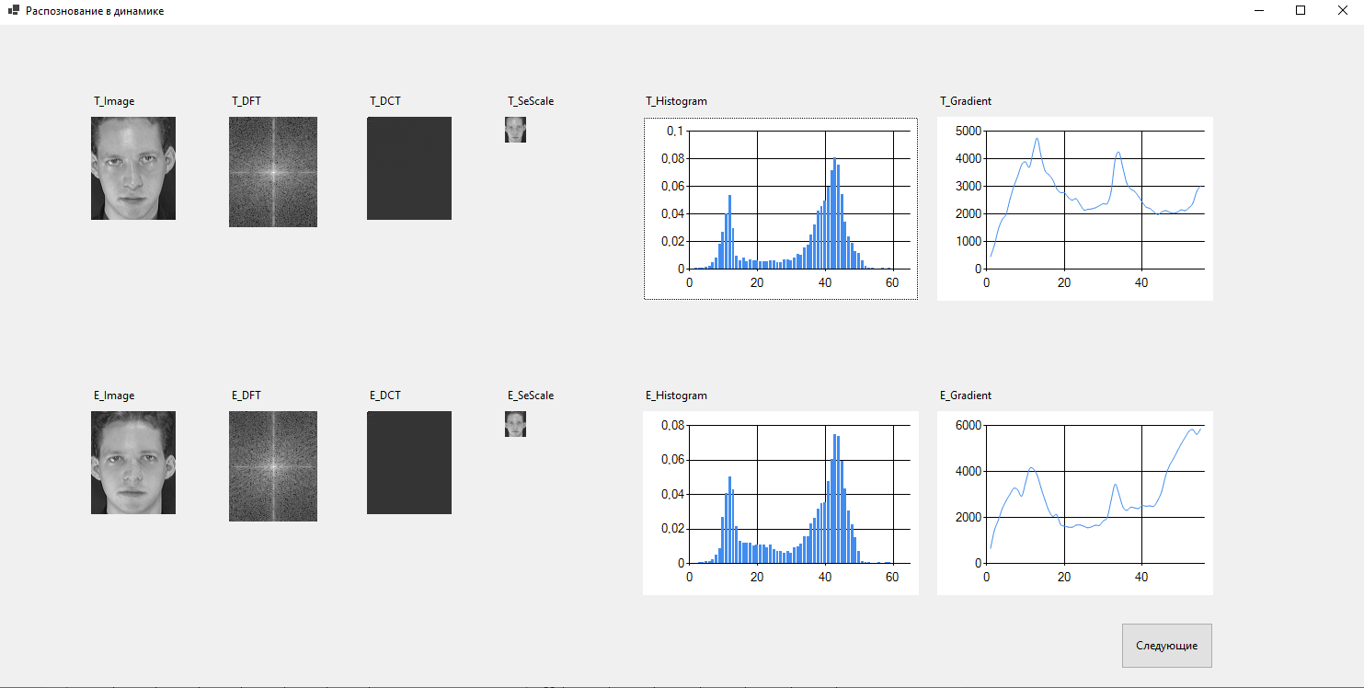Рисунок 9. Распознавание в динамике.

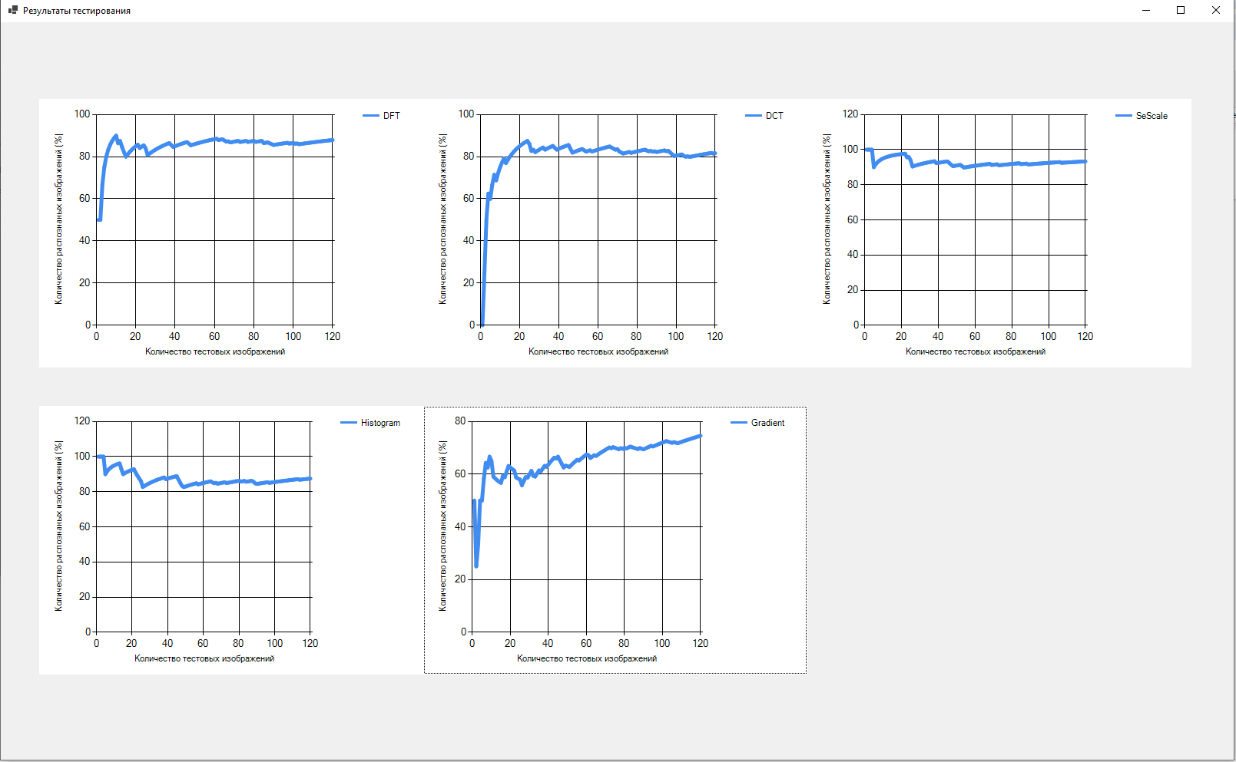

Рисунок 10. Графики с результатом распознавания для каждого признака.

При нажатии на кнопку “Тестировать модель на тестовой выборке”, для тестирования парралельной системы, при условии что база данных загружена и настроена, появляется окно с возможностью динамически просматривать распознование (Рисунок 11) и окно с графиком результата распознования (Рисунок 12). На динамическом распознование сверху результаты тестового избражения (которое распознаётся) снизу результаты эталонных изображений (те на которых основывается сравнение).

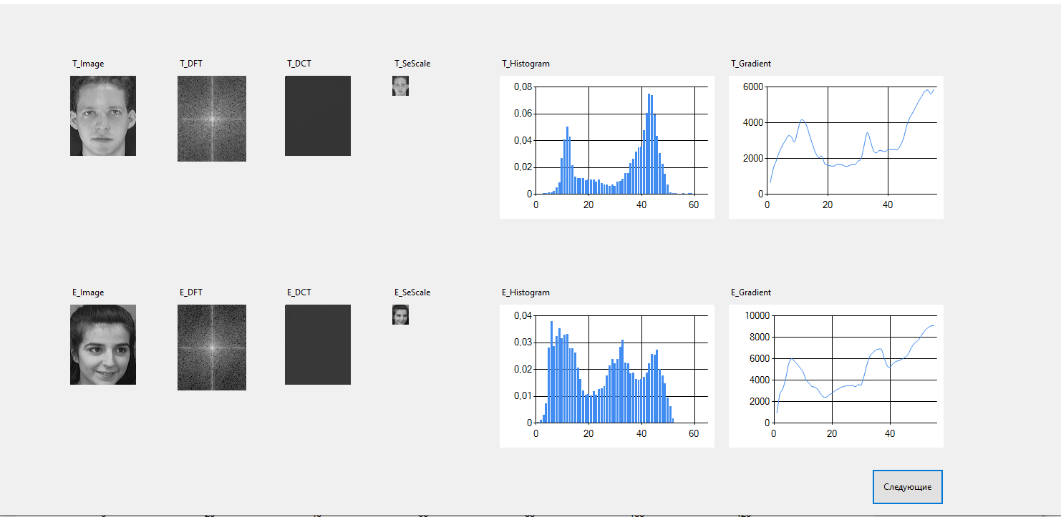Рисунок 11. Распознавание в динамике.

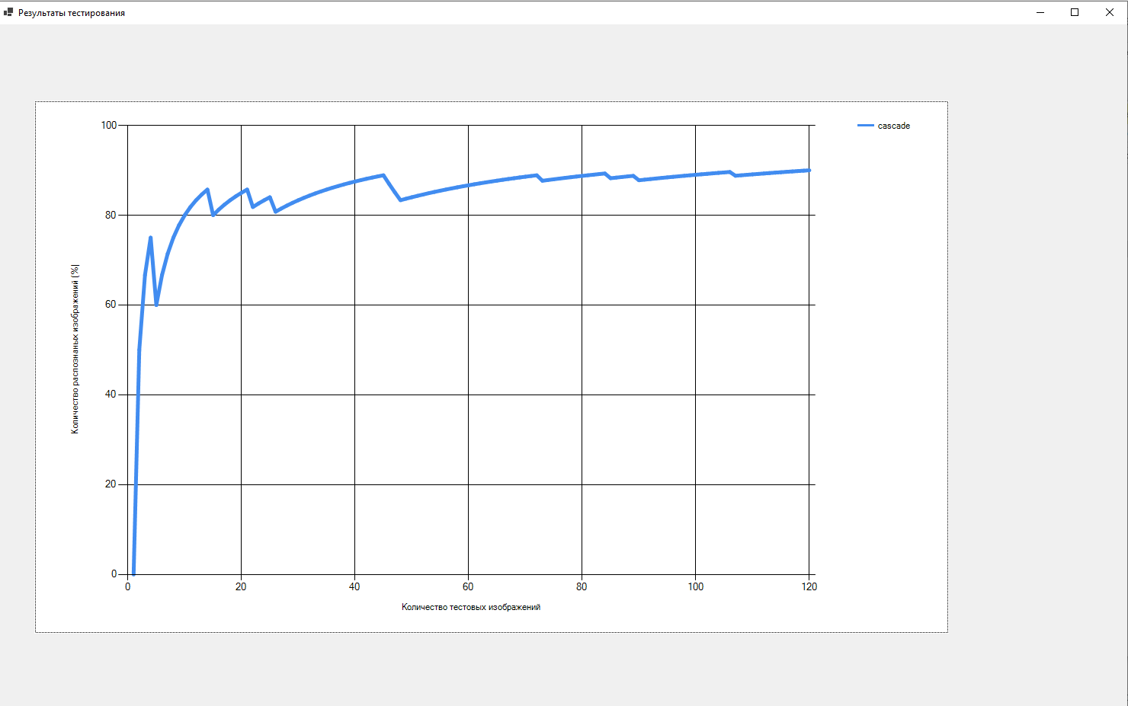Рисунок 12. График с результатом распознавания для параллельной системы.

При нажатии на кнопку “Распознать лицо” для тестирования параллельной системы, при условии что база данных загружена и настроена, появляется диалоговое окно с возможностью загрузить файл и после загрузки файла появляется окно с возможностью динамически просматривать распознавание (Рисунок 13) и фото эталона на основе которого удалось совершить распознавание (Рисунок 14), в противном случае сообщение о том что распознавание не удалось. На динамическом распознование сверху результаты загруженного изображения (которое распознаётся) снизу результаты эталонных изображений (те на которых основывается сравнение).

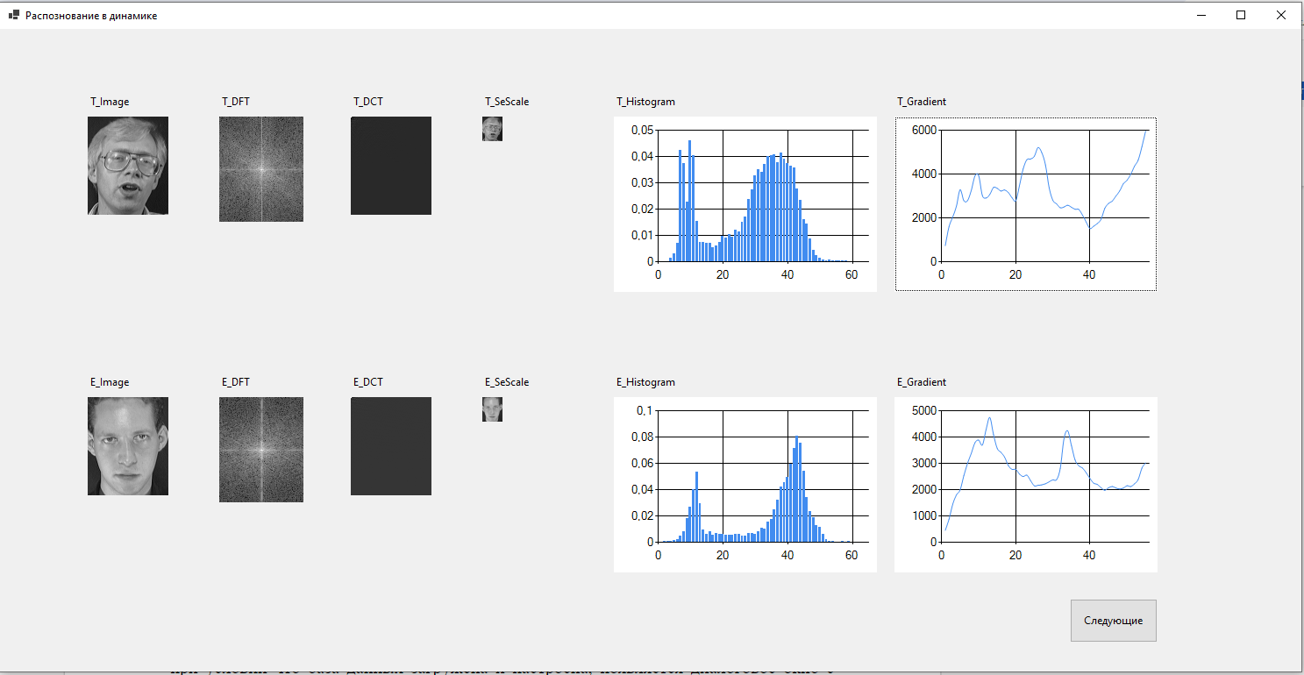Рисунок 13. Распознавание в динамике.

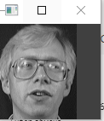

Рисунок 14. Результат распознавания лица.

# Результаты исследования.

## Тестирование признаков.

### Тестирование работы на обучающей выборке.

Результат распознавания для 400 изображений (10 эталонов). (Рисунок 15).

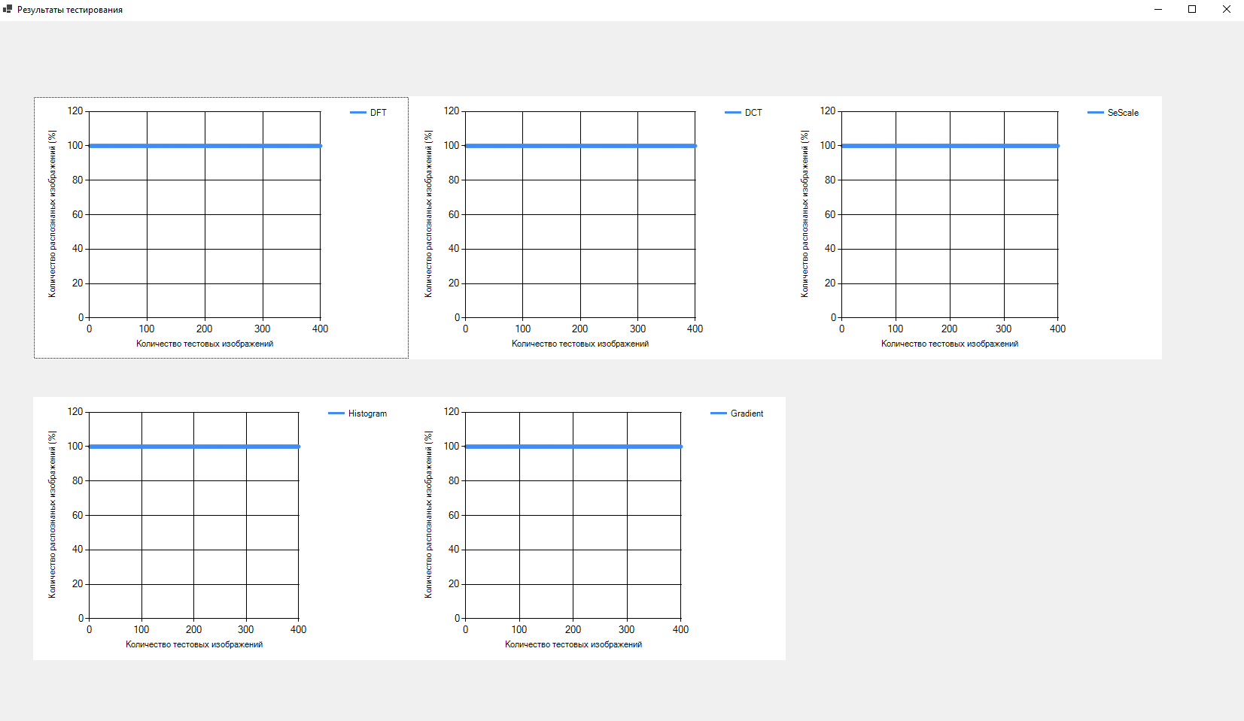Рисунок 15. Результат распознавания на обучающей выборке.

В результате мы получаем 100 процентное распознавание для всех изображений из чего можно сделать вывод, что классификатор работает верно.

### Тестирование на тестовой выборке.

Результат распознавания для 120 эталонных изображений и 200 тестовых изображений. (Рисунок 16).

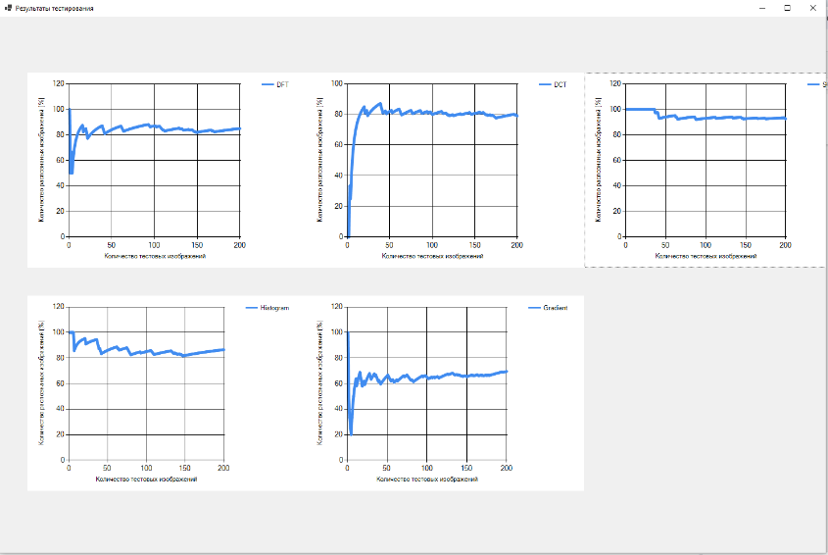

Рисунок 16. Результат распознавания на тестовой выборке.

В результате мы получаем близкое к 100% распознавание. Однако, вначале мы получаем провалы по DCT и DFT, которые соответствуют начальным изображениям. Подобное поведение можно объяснить наклонами головы и различиями в освещённости.

### Тестирование на кросс-валидации. Получение результатов близких к 100%.

Результаты распознавания кросс-валидации. Количество эталонов и тестовых изображений выбиралось в соотношениях для каждого класса: 1/9, 2/8, 3/7, 4/6, 5/5, 6/4, 7/3, 8/2, 9/1. Самым лучшим результатом оказался результат: 9/1. Результаты кросс-валидации для этого случая представлен на Рисунке 17.

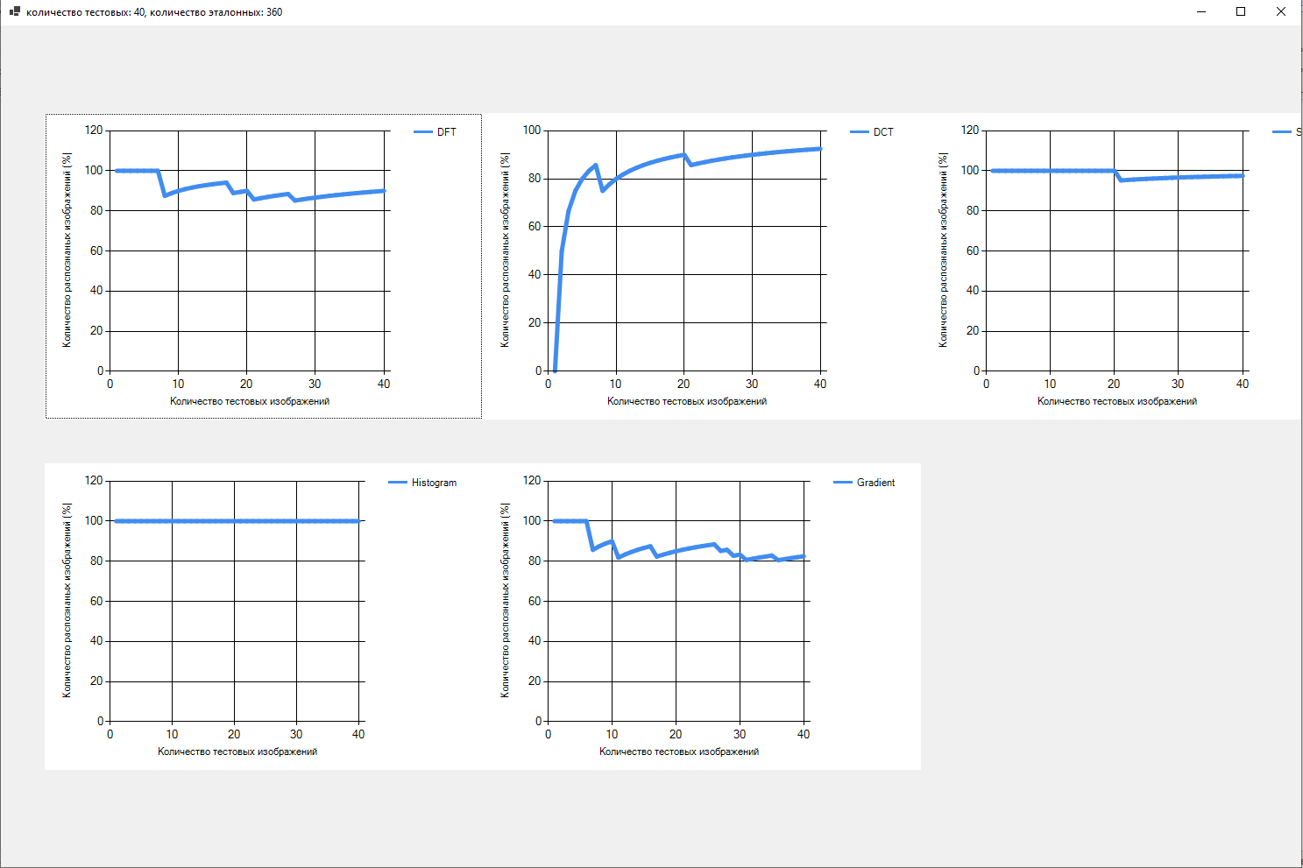

Рисунок 17. Результат кросс-валидации.

По итогу получен результат, который в целом близок к 100%, а следовательно параметры системы подобраны верно.

## Тестирование работы на лицах, замаскрированных с помощью процедуры Fawkes.

### Исходные данные.

Поскольку в нашем случае база данных достаточно большая, а процедура Fawkes занимает много времени, сократим количество классов до 5. А количество возможных замаскрированных лиц для каждого класса равным 3.

### Тестирование на обучающей выборке.

Обучающая выборка - без процедуры Fawkes, тестовая обучающая выборка - с процедурой Fawkes. Результат распознования для 15 изображений (Рисунок 18).

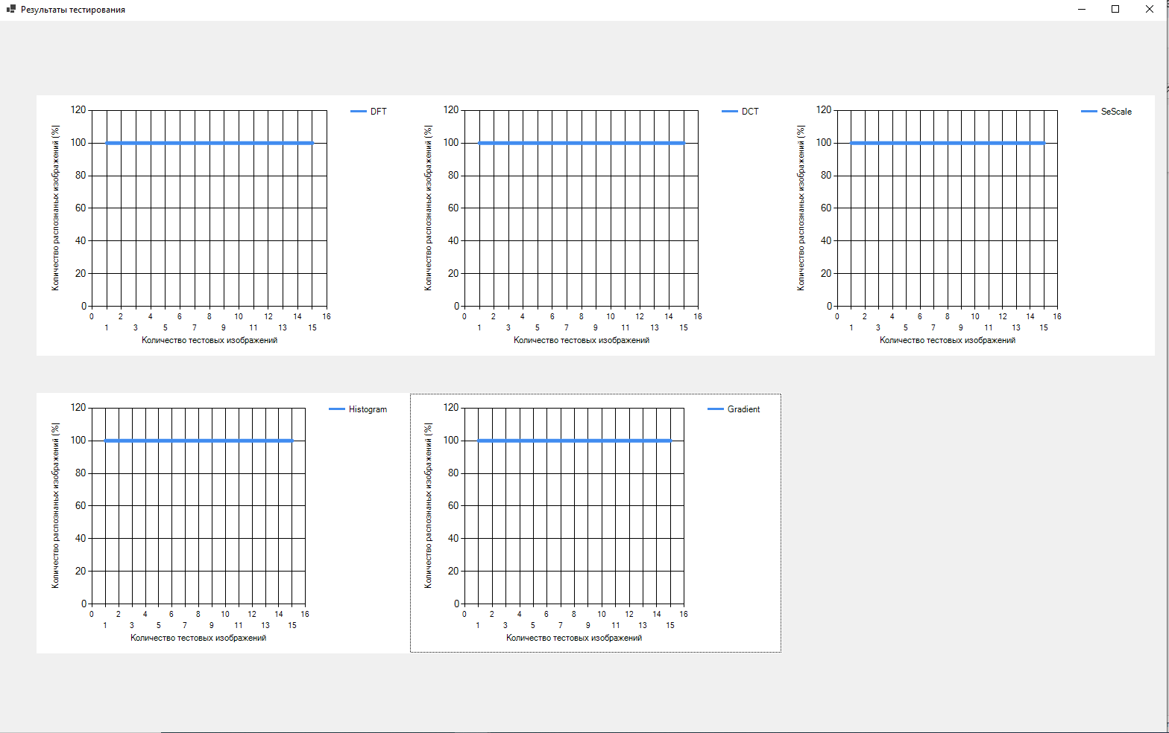Рисунок 18. Результат распознвания.

Из графиков можно увидеть, что при данном количестве изображений на обучающей выборке результат распознования является 100 процентным.

### Тестирование на тестовой выборке.

Результат распознавания для 35 эталонных изображений (исключащих те, которые использовались для Fawkes) и 15 тестовых изображений. (Рисунок 19).

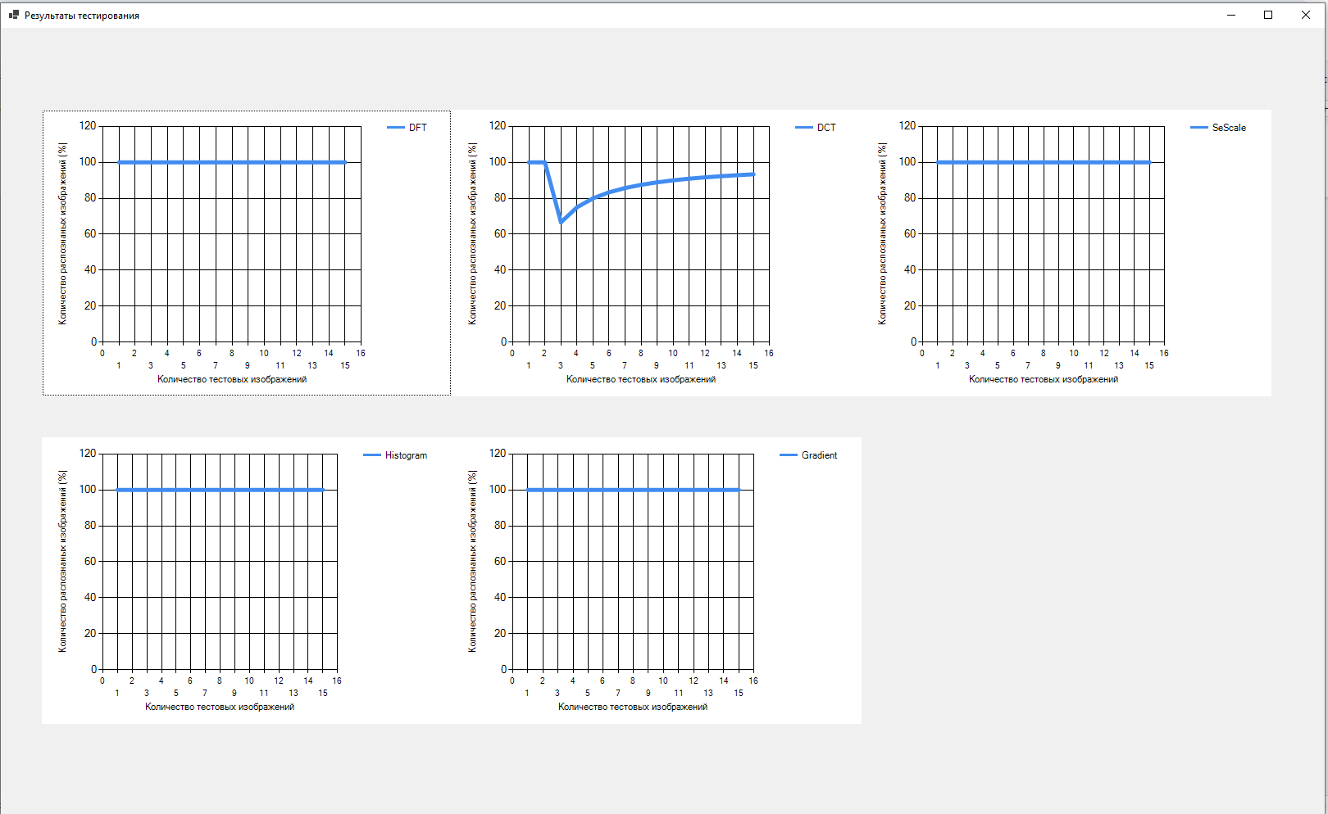Рисунок 19. Результат распознавания.

Из графиков видно, что результат на всех графиков является практически 100% кроме DCT из чего можно сделать вывод, что для маленькой выборки Fawkes использовать нецелесообразно.

### Тестирование на кросс-валидации. Получение результатов близких к 100%.

Результаты распознавания кросс-валидации. Количество эталонов и тестовых изображений выбиралось в соотношениях для каждого класса: 1/9, 2/8, 3/7, 4/6, 5/5, 6/4, 7/3, 8/2, 9/1. Самым лучшим результатом оказался результат: 9/1. Результаты кросс-валидации для этого случая представлен на Рисунке 20.

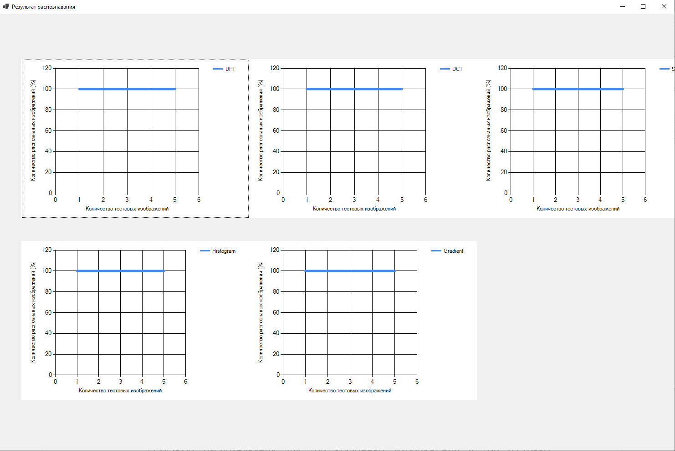

Рисунок 20. Результат распознавания.

По итогу получен результат, который в целом близок к 100%, а следовательно параметры системы подобраны верно.

## Тестирование параллельной системы.

### Результат тестирования модели на тестовой выборке.

Результат распознавания для 200 эталонных изображений и 200 тестовых изображений. (Рисунок 21). Классификатор строится по принципу голосования признаков (2 из 3).

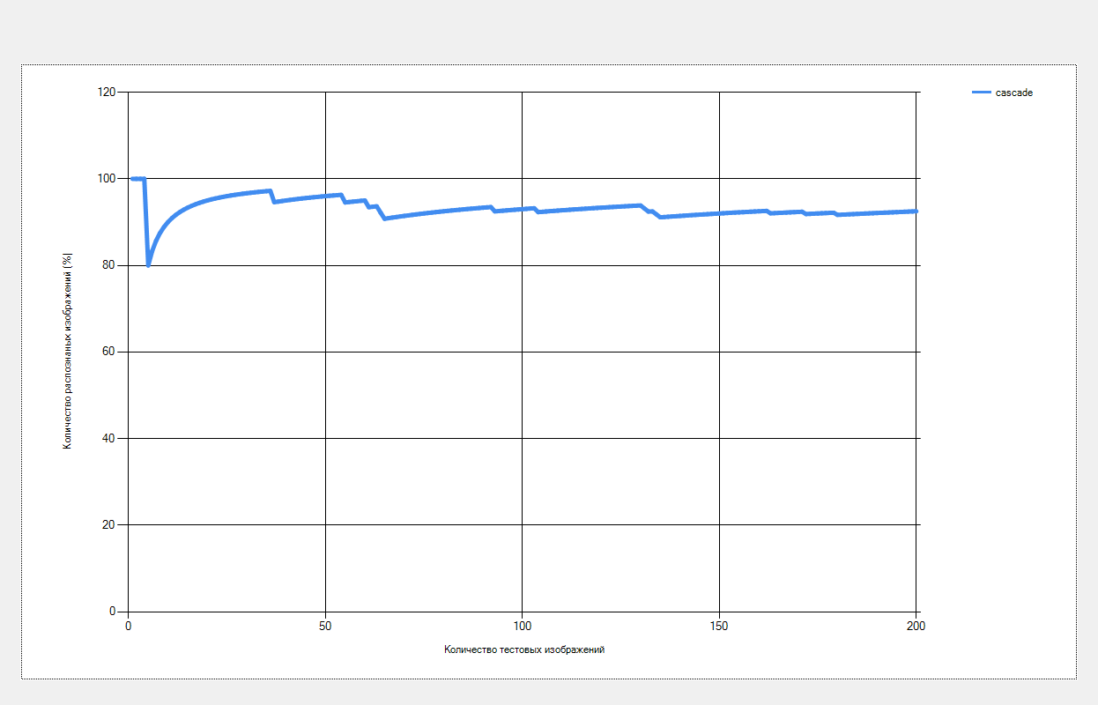Рисунок 21. Результат распознавания.

По итогу получен результат близкий к 100% распознаванию.

# Анализ результатов.

## Анализ результатов тестирования признаков.

Проанализировав результаты исследования можно убедиться, что программа работает корректно и даёт удовлетворительные результаты, которые в среднем находятся в диапазоне от 83 до 99%. Наблюдается при большой выборке (все 40 лиц из базы данных ORL) не очень высокий результат распознавания только в случае градиента, во всех остальных случаях результат распознавания близок к 100%. В некоторых случаях наблюдаются падения на графиках DFT и DCT, но в целом результат распознавания остаётся удовлетворительным. Наиболее стабильными являются SeScale и Гистограмма, так как показывают наилучшие результаты без серьёзных падений.

Тестирование на обучающей выборке показало результат равным 100% из чего можно сделать вывод, что параметры системы подобраны и классификатор по минимуму расстояний работает корректно.

Тестирование на тестовой выборке показало результат близкий к 100% из чего можно сделать вывод, что параметры системы подобраны приемлемо.

Кросс-валидация показала в среднем результат распознавания близкий к 100% из чего можно сделать вывод, что параметры для признаков подобраны верно.

При использовании процедуры Fawkes результаты оказались так же 100% для обучающей и близки к 100% для тестовой выборки, так как в случае тестирования Fawkes использовалась меньшая выборка из базы данных ORL.

## Анализ результатов парралельной системы.

Тестирование на тестовой выборке показало результат близкий к 100% из чего можно сделать вывод, что классификатор на основе голосования (3 из 5 признаков дали одинаковый результат) работает верно.

# Вывод.

В результате проделанной работы релазиована программа для моделирования систем распознавания людей по лицам. Реализованы методы, отвечающие за признаковое пространство: DFT, DCT, Histogram, SeScale,Gradient. Реализованны тесты для данных признаков. Реализованн классификатор по минимуму расстояний и классификатор на основе голосования (3 из 5 признаков дают один и тот же вариант). Проведены тесты на обучающей и тестируемой выборке для признаков, проведенна кросс-валидация для признаков. Реализован метод распазнования лица с помощью параллельной системы распознования. Проведены тесты на обучающей и тестируемой выборке с использованием процедуры Fawkes для признаков, проведена кросс-валидация с использованием процедуры Fawkes для признаков. Проведено тестирование на тестовой выборке для параллельной системы.

# Литература.

1. Г. А. Кухарев, E. И. Каменская, Ю.Н. Матвеев, Н.Л Щеголева, Методы обработки и распознования изображений лиц в задачах биометрии.